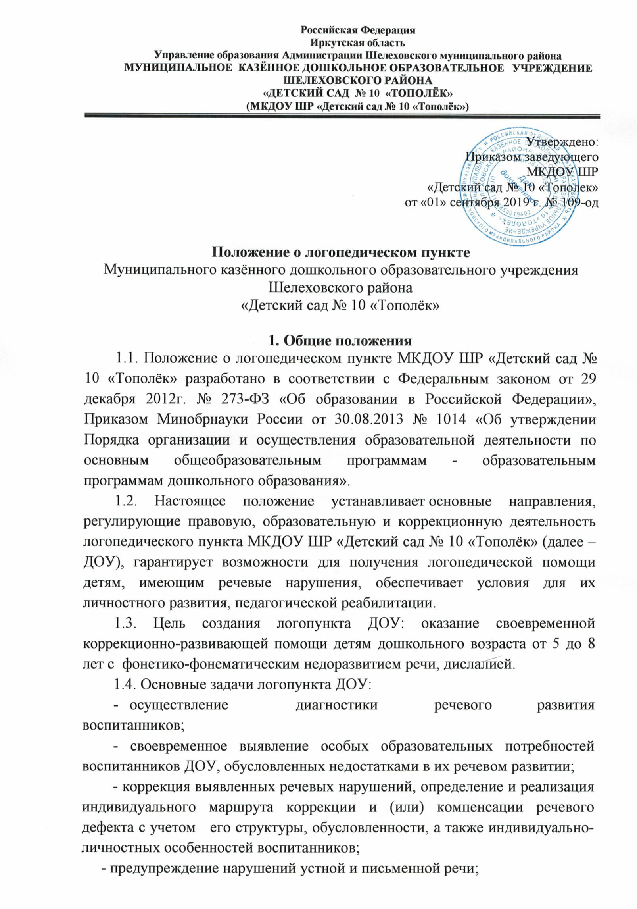

- обеспечение возможности освоения и преодоления трудностей в освоении воспитанниками с нарушениями речи основной образовательной программы дошкольного образования;

- взаимодействие с психолого-медико-педагогическим консилиумом ДОУ и территориальной психолого-медико-педагогической комиссии;

- обеспечение интеграции коррекционной помощи и образовательного процесса с воспитанниками, имеющими нарушения речи;

- распространение логопедических знаний среди педагогов, родителей, (законных представителей) воспитанников с целью профилактики речевых нарушений у детей, а также для оптимизации процесса логопедического воздействия.
3. Направления деятельности логопункта

3.1. Направления деятельности логопункта:

- диагностическое;

- коррекционно-развивающее (создание условий для эффективной коррекции и компенсации недостатков устной речи детей дошкольного возраста с учетом их ведущего вида деятельности);

- информационно-методическое:

- оказание консультационной помощи педагогам и родителям (законным представителям) воспитанников.

4. Организация комплектования логопункта
4.1. На логопункт зачисляются воспитанники ДОУ, имеющие нарушения в развитии устной речи: фонетико-фонематическое недоразвитие речи (далее – ФФНР), дислалию.
4.2. В первую очередь на логопункт ДОУ зачисляются воспитанники подготовительных к школе групп, имеющие нарушения в развитии устной речи, препятствующие успешному освоению образовательной программы дошкольного образования.
4.3. Зачисление на логопункт ДОУ воспитанников, имеющих нарушения в развитии устной речи, осуществляется на основе обследования речи воспитанников, по решению психолого-медико-педагогического консилиума ДОУ. Обследование речи воспитанников проводится учителем-логопедом ДОУ с 1 - 15 сентября, с 15-30 мая. Все дети имеющие речевые нарушения, регистрируются в списке ПМПк, для формирования банка нуждающиеся в логопедической помощи.
4.4. Основанием для зачисления на логопункт воспитанников, зарегистрированных в списке нуждающихся в логопедической помощи является согласие родителей (законных представителей) воспитанника. После издается приказ руководителя ДОУ о зачислении воспитанника на логопункт. В срок до 01 октября, приказом руководителя ДОУ утверждается расписание индивидуальных и подгрупповых занятий с детьми, зачисленных на логопункт.
4.5. Предельная наполняемость логопункта составляет не более 25 воспитанников в течение учебного года.
4.6. Если при обследовании речи у воспитанников ДОУ выявлены тяжёлые нарушения речи, то такие воспитанники направляются, с согласия родителей (законных представителей), на обследование специалистами территориальной психолого-медико-педагогической комиссии. Воспитанники с общим недоразвитием речи, заиканием и задержкой психического развития должны быть направлены в специализированные учреждения (группы). В случае отказа родителей, оформленного в письменном виде, от перевода ребенка со сложной речевой патологией в специальную группу учитель-логопед не несет ответственность за полное устранение речевых недостатков.
4.7. Зачисление на логопункт и отчисление из логопункта воспитанников, имеющих нарушения в развитии устной речи:
- осуществляется из числа воспитанников, указанных в списке, утвержденном руководителем ДОУ;
- зачисление проводится в течение всего учебного года по мере освобождения мест.
4.8. Сроки коррекционной работы зависят от степени выраженности речевых нарушений ребенка, индивидуально-личностных особенностей и могут варьироваться от 2-3 месяцев до 2-х лет.

5. Организация коррекционной работы логопункта
5.1. На каждого воспитанника, зачисленного на логопункт, учитель-логопед заполняет речевую карту.
5.2. Содержание коррекционной работы строится в соответствии с педагогическими технологиями, обеспечивающими коррекцию и компенсацию отклонений в речевом развитии детей, учитывающими возрастные и психофизиологические особенности детей дошкольного возраста.
5.3. Содержание коррекционной работы определяется индивидуальными планами работы на каждого зачисленного на логопункт воспитанника. В планах отражаются индивидуально ориентированные коррекционные мероприятия.
5.4. Основными формами коррекционной работы с детьми, зачисленными на логопункт, являются индивидуальные и подгрупповые занятия. Для проведения подгрупповых занятий формируются подгруппы детей. Предельная наполняемость подгруппы детей устанавливается в зависимости от характера нарушения развития устной речи, возраста воспитанников и составляет от 3-х до 6-ти детей.
5.5. Продолжительность индивидуальных занятий не более 15 минут, подгрупповых в соответствии с СанПиН.
5.6. Периодичность проведения индивидуальных и подгрупповых занятий определяется тяжестью речевых нарушений у воспитанников и составляет не менее 2- х индивидуальных и 1 групповых занятий.
5.7. Коррекционная работа на логопункте проводится с учетом режима работы ДОУ.

6. Участники коррекционной работы логопункта
6.1. Учитель-логопед:
6.1.1. Проводит обследование речевого развития детей ДОУ, регистрирует список воспитанников, нуждающихся в логопедической помощи.
6.1.2. Подготавливает список воспитанников, зачисленных на логопункт на учебный год, в соответствии с предельной наполняемостью, установленной п.4.5 настоящего Положения.
6.1.3. Определяет периодичность, продолжительность проведения индивидуальных и подгрупповых занятий в логопункт, в соответствии с п.п.5.4, 5.5, 5.6 настоящего Положения.
6.1.4. Планирует, проводит коррекционную работу с воспитанниками по исправлению нарушений в развитии устной речи.
6.1.5. Самостоятельно отбирает методы и приёмы коррекционной работы. Составляет индивидуально ориентированные коррекционные мероприятия, обеспечивающие удовлетворение особых образовательных потребностей детей, имеющих нарушения в развитии устной речи, их интеграцию в ДОУ.
6.1.6. Осуществляет отслеживание динамики устранения речевых нарушений воспитанников, зачисленных в логопункт. Корректирует содержание коррекционной работы, методы, приемы логопедической помощи.
6.1.7. Взаимодействует с педагогическими работниками, родителями (законными представителями) ДОУ:
- по проведению коррекционной работы с воспитанниками, зачисленными на логопункт;
- по вопросам освоения образовательной и коррекционной программ дошкольного образования воспитанниками, зачисленными в логопункт.
6.1.8. Оказывает консультационную помощь педагогическим работникам, родителям (законным представителям) по преодолению речевых нарушений воспитанников, информирует о ходе коррекционной работы, дает необходимые рекомендации.
6.1.9. Проводит повышение педагогической компетентности родителей (законных представителей) в вопросах развития и воспитания детей дошкольного возраста, имеющих речевые нарушения.
6.1.10. Осуществляет связь со специалистами учреждений здравоохранения, территориальной психолого-медико-педагогической комиссией.
6.1.11. Контролирует выполнение воспитателями рекомендаций по проведению индивидуальной работы по речевому развитию воспитанников, зачисленных в логопункт.
6.1.12. Ведёт необходимую документацию по планированию, проведению коррекционной работы.
6.1.13. Предоставляет ежегодный отчет о результативности коррекционной работы логопункта.
6.2. Воспитатель:
6.2.1. Создает развивающую предметно – пространственную среду для своевременного речевого развития и профилактики нарушений в развитии устной речи воспитанников группы.
6.2.3. Наблюдает за ходом речевого развития воспитанников группы, диагностирует предпосылки и признаки формирования нетипичных (опережающих, задержанных, искаженных) вариантов развития устной речи воспитанников группы.
6.2.4. Планирует по рекомендациям учителя-логопеда индивидуальную работу по речевому развитию воспитанников группы, зачисленных на логопункт.
6.2.5. Участвует по заданию учителя-логопеда в реализации коррекционных мероприятий, обеспечивающих коррекцию и компенсацию отклонений в речевом развитии, с учетом возрастных и психофизиологических особенностей воспитанников группы, зачисленных в логопункт.
6.2.6. Осуществляет контроль за правильным произношением скорректированных учителем-логопедом звуков на этапе автоматизации у воспитанников группы, зачисленных в логопункт, во всех видах детской деятельности, режимных моментах в течение дня.
6.2.7. Взаимодействует с учителем-логопедом, родителями (законными представителями) по вопросам освоения основной образовательной программы дошкольного образования воспитанниками, зачисленными на логопункт.
6.2.8. Вовлекает в коррекционную работу родителей (законных представителей) воспитанников, зачисленных на логопункт. Обеспечивает заинтересованность в ее результативности.
6.3.Руководитель ДОУ:
6.3.1. Обеспечивает условия, направленные на коррекцию речевого развития воспитанников и достижения воспитанниками, имеющими нарушения речи, уровня речевого развития, соответствующего возрастной норме.
6.3.2. Обеспечивает комплектование логопункта. Приказом по ДОУ утверждает список детей, зачисленных на логопункт.
6.3.3. Осуществляет контроль за работой логопункта.
6.4. Старший воспитатель:
6.4.1. Планирует, координирует взаимодействие педагогических работников ДОУ, родителей (законных представителей) по вопросам освоения основной образовательной программы дошкольного образования воспитанниками, зачисленными на логопункт.
6.4.2. Обеспечивает повышение профессиональной компетентности педагогических работников ДОУ, педагогической компетентности родителей (законных представителей) в вопросах развития и воспитания детей дошкольного возраста.
6.4.3. Контролирует:
- применение педагогических технологий, обеспечивающих коррекцию и компенсацию отклонений в речевом развитии детей;
- соблюдение требований к максимально допустимому объему недельной образовательной нагрузки;
- динамику устранения речевых нарушений воспитанников, зачисленных на логопункт.
6.5. Родители (законные представители):
6.5.1. Создают в семье условия благоприятные для общего и речевого развития ребенка.
6.5.2. Взаимодействуют с педагогическими работниками по преодолению речевых нарушений ребенка.

7. Документация логопункта
7.1. Циклограмма профессиональной деятельности учителя – логопеда.
7.2. Годовой план работы учителя-логопеда.
7.3. Утвержденный приказом руководителя список зачисленных детей на логопункт.
7.4. Расписание индивидуальных и подгрупповых коррекционно-развивающих (логопедических) занятий.
7.5. Речевые карты на каждого воспитанника, зачисленного на логопункт.
7.6. Перспективный план индивидуальных занятий с воспитанниками, зачисленными на логопункт.

